Министерство образования и науки Российской Федерации

Санкт-Петербургский политехнический университет Петра Великого

Институт прикладной математики и информатики

Лабораторная работа по дисциплине

Численные методы

«Решение алгебраической проблемы собственных значений итерационными методами»

Выполнил

студент гр.5030102/20001 Дрекалов Н.С.

Преподаватель Добрецова С.Б.

Санкт-Петербург

2023

Оглавление

**Формулировка задачи** 3

**Формализация** 3

**Предварительный анализ задачи** 4

**Тестовый пример к методам** 5

**Контрольные тесты** 7

**Модульная структура программы** 7

**Численный анализ методов** 8

**Вывод** 10

## **Формулировка задачи**

Найти минимальное собственное число матрицы методом скалярных произведений со сдвигом влево.

## **Формализация**

* Пусть A – симметричная положительно определённая матрица размера n*n;
* Требуется: найти такое, что , где – минимальное с.ч. матрицы A.

**Метод скалярных произведений со сдвигом влево**

*Условия применимости:*

1. A – симметричная положительно определённая матрица.

*Алгоритм метода:*

Сделаем сдвиг влево и найдем максимальное собственное число матрицы B:

1. Возьмем начальное приближение собственного вектора , например, первый столбец матрицы A.
2. Нормализуем вектор:
3. Считаем приближение
4. Находим приближение с.ч.
5. Процесс 2–4 повторяем до тех пор, пока
6. Полученное

Тогда минимальное собственное число будет равно

## **Предварительный анализ задачи**

*Построение диагональной матрицы с с.ч. на диагонали:*

*Построение ортогональной матрицы:*

* Для матрицы использовался вектор w = [0.3 0.4 0.5 0.6 0.3 0.2 0.9 0.11 -0.1 -0.3]
* Ортогональная матрица Q строилась с помощью преобразование Хаусхолдера:

*Построение симметричной положительно определённой матрицы:*

* Строим симметричную матрицу по формуле A = QE’QT.

*Проверка условий для методов:*

*Метод скалярных произведений со сдвигом влево:*

* А – симметричная положительно определённая по построению (преобразование от ортогональной + все с.ч. больше нуля)

**Тестовый пример к методам**

Первая итерация:

Вторая итерация:

Третья итерация:

Значение приближается к максимальному собственному числу с каждой итерацией.

Первая итерация:

Вторая итерация:

Третья итерация:

Тогда минимальное собственное число будет равно

Значение близко к истинному 0.31535374

**Контрольные тесты**

*Построим графики зависимостей*

* Фактической ошибки, нормы невязки и нормы ошибки собственных векторов от заданной точности.
* Числа итераций от заданной точности.

**Модульная структура программы**

// Класс решения

typedef std::vector<long double> Vector;

typedef std::vector<Vector> Matrix;

class Solution {

// матрица

Matrix A;

// массив пар с.ч. - число итераций

std::vector<std::pair<long double, int>> minLyambdas;

// Файл, в из которого сичтывается матрицы

const std::string inFilename;

// Файл, в который записывается матрицы

const std::string outFilename;

// Диапазон значений эпсилон (10^e_min;10^e_max)

long double e_min = 0, e_max = 0;

const long double minEpsilon = pow(10, -13);

bool initialized = false;

/**

* \brief Функция, считывающая матрицу из заданного файла

*/

void readMatrixFromFile();

/**

* \brief Функция, записывающая минимальное с.ч. в заданный файл

*/

void writeLyambdas();

/**

* \brief Функция, считающая максимальное с.ч. методом скалярных произведений

* \param A - матрица, у которой надо посчитать с.ч.

* \param normed - нужно ли нормировать векторы

* \param epsilon - точность числа

* \return пару чисел - собственное число и число итераций

*/

std::pair<LyambdaPair, Vector> findLyambda(const Matrix& A, bool normed, long double epsilon);

/**

* \brief Функция, считающая минимальное с.ч. методом скалярных произведений

* \param epsilon - точность числа

* \return пару чисел - собственное число и число итераций

*/

std::pair<long double, int> findLyambdas(long double epsilon);

/**

* \brief Функция, нормированный вектор

* \param X - вектор

* \return нормир. вектор

*/

Vector normalize(const Vector& X);

/**

* \brief Функция, считающая длину вектора

* \param X - вектора

* \return длина вектора

*/

long double len(const Vector& X);public:

/**

* \brief Конструктор класса

* \param inFilename - файл, из которого считываются матрицы

* \param outFilename - файл, в который записываются матрицы

*/

explicit Solution(const std::string& inFilename, const std::string& outFilename);

/**

* \brief Функция, считающая с.ч. у матрицы

*/

void begin();

/**

* \brief Функция, вызываемая при завершении вычислений

*/

void end();

};

## **Численный анализ методов**

*Рассмотрим зависимость фактической ошибки и норм от точности.*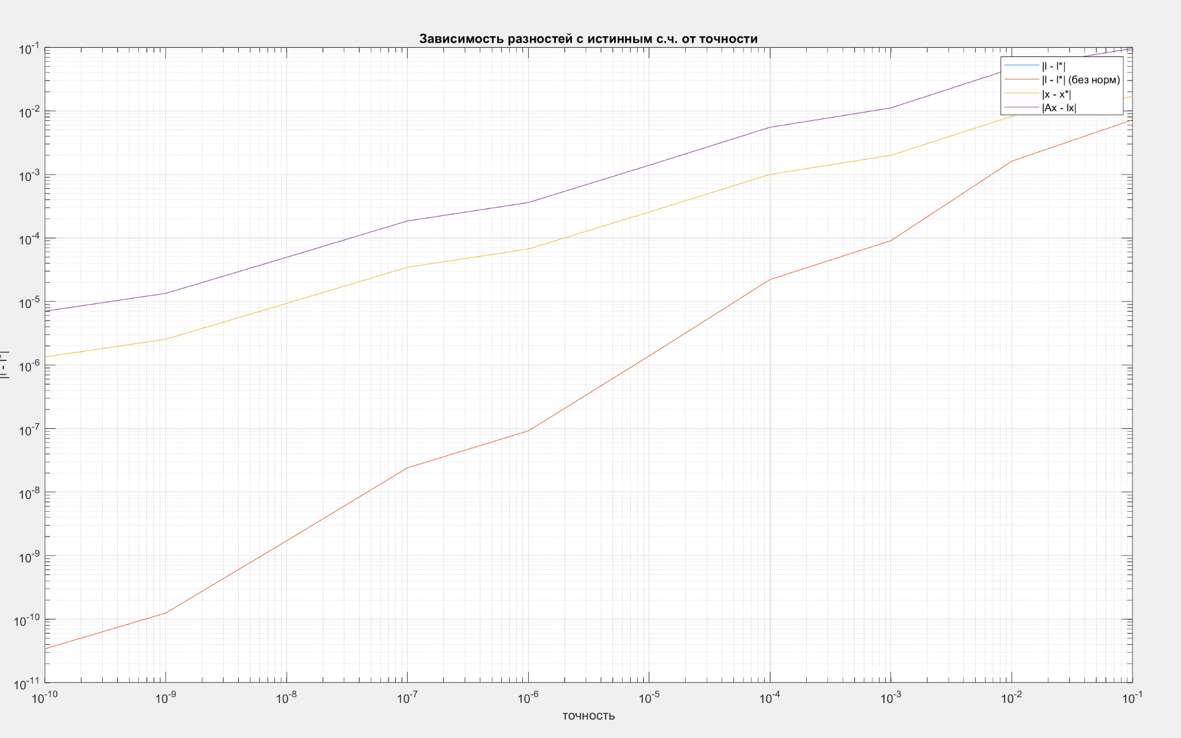

На графике видно, что фактическая ошибка уменьшается вместе с точностью. Причем зависимость логарифмов растет линейно. Остальные две нормы не попадают в точность, но они и не должны, т. к. точность собственного вектора не одинакова с точностью собственного числа.

*Рассмотрим зависимость числа итераций от точности.*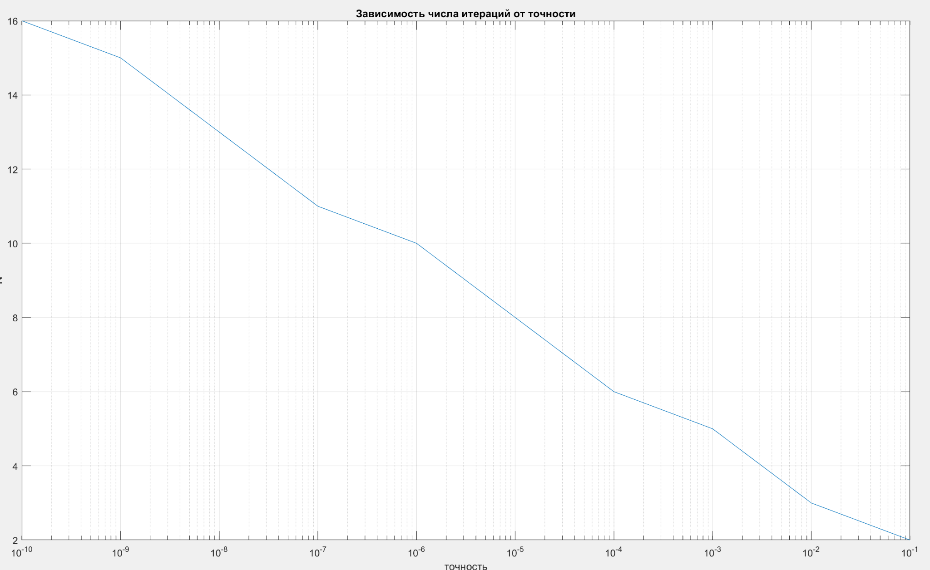

Из графика видно, что N = f(log(e)), причем число итераций увеличивается с уменьшением точности.

## **Вывод**

В лабораторной работе мне удалось найти корни минимальное собственное число матрицы 10x10 методом скалярных произведений со сдвигом влево.

В ходе исследования была проанализирована зависимость норм и фактической ошибки от точности, неожиданных результатов замечено не было. Также была исследована зависимость числа итераций от точности, она оказалась вида N = f(log(e)).